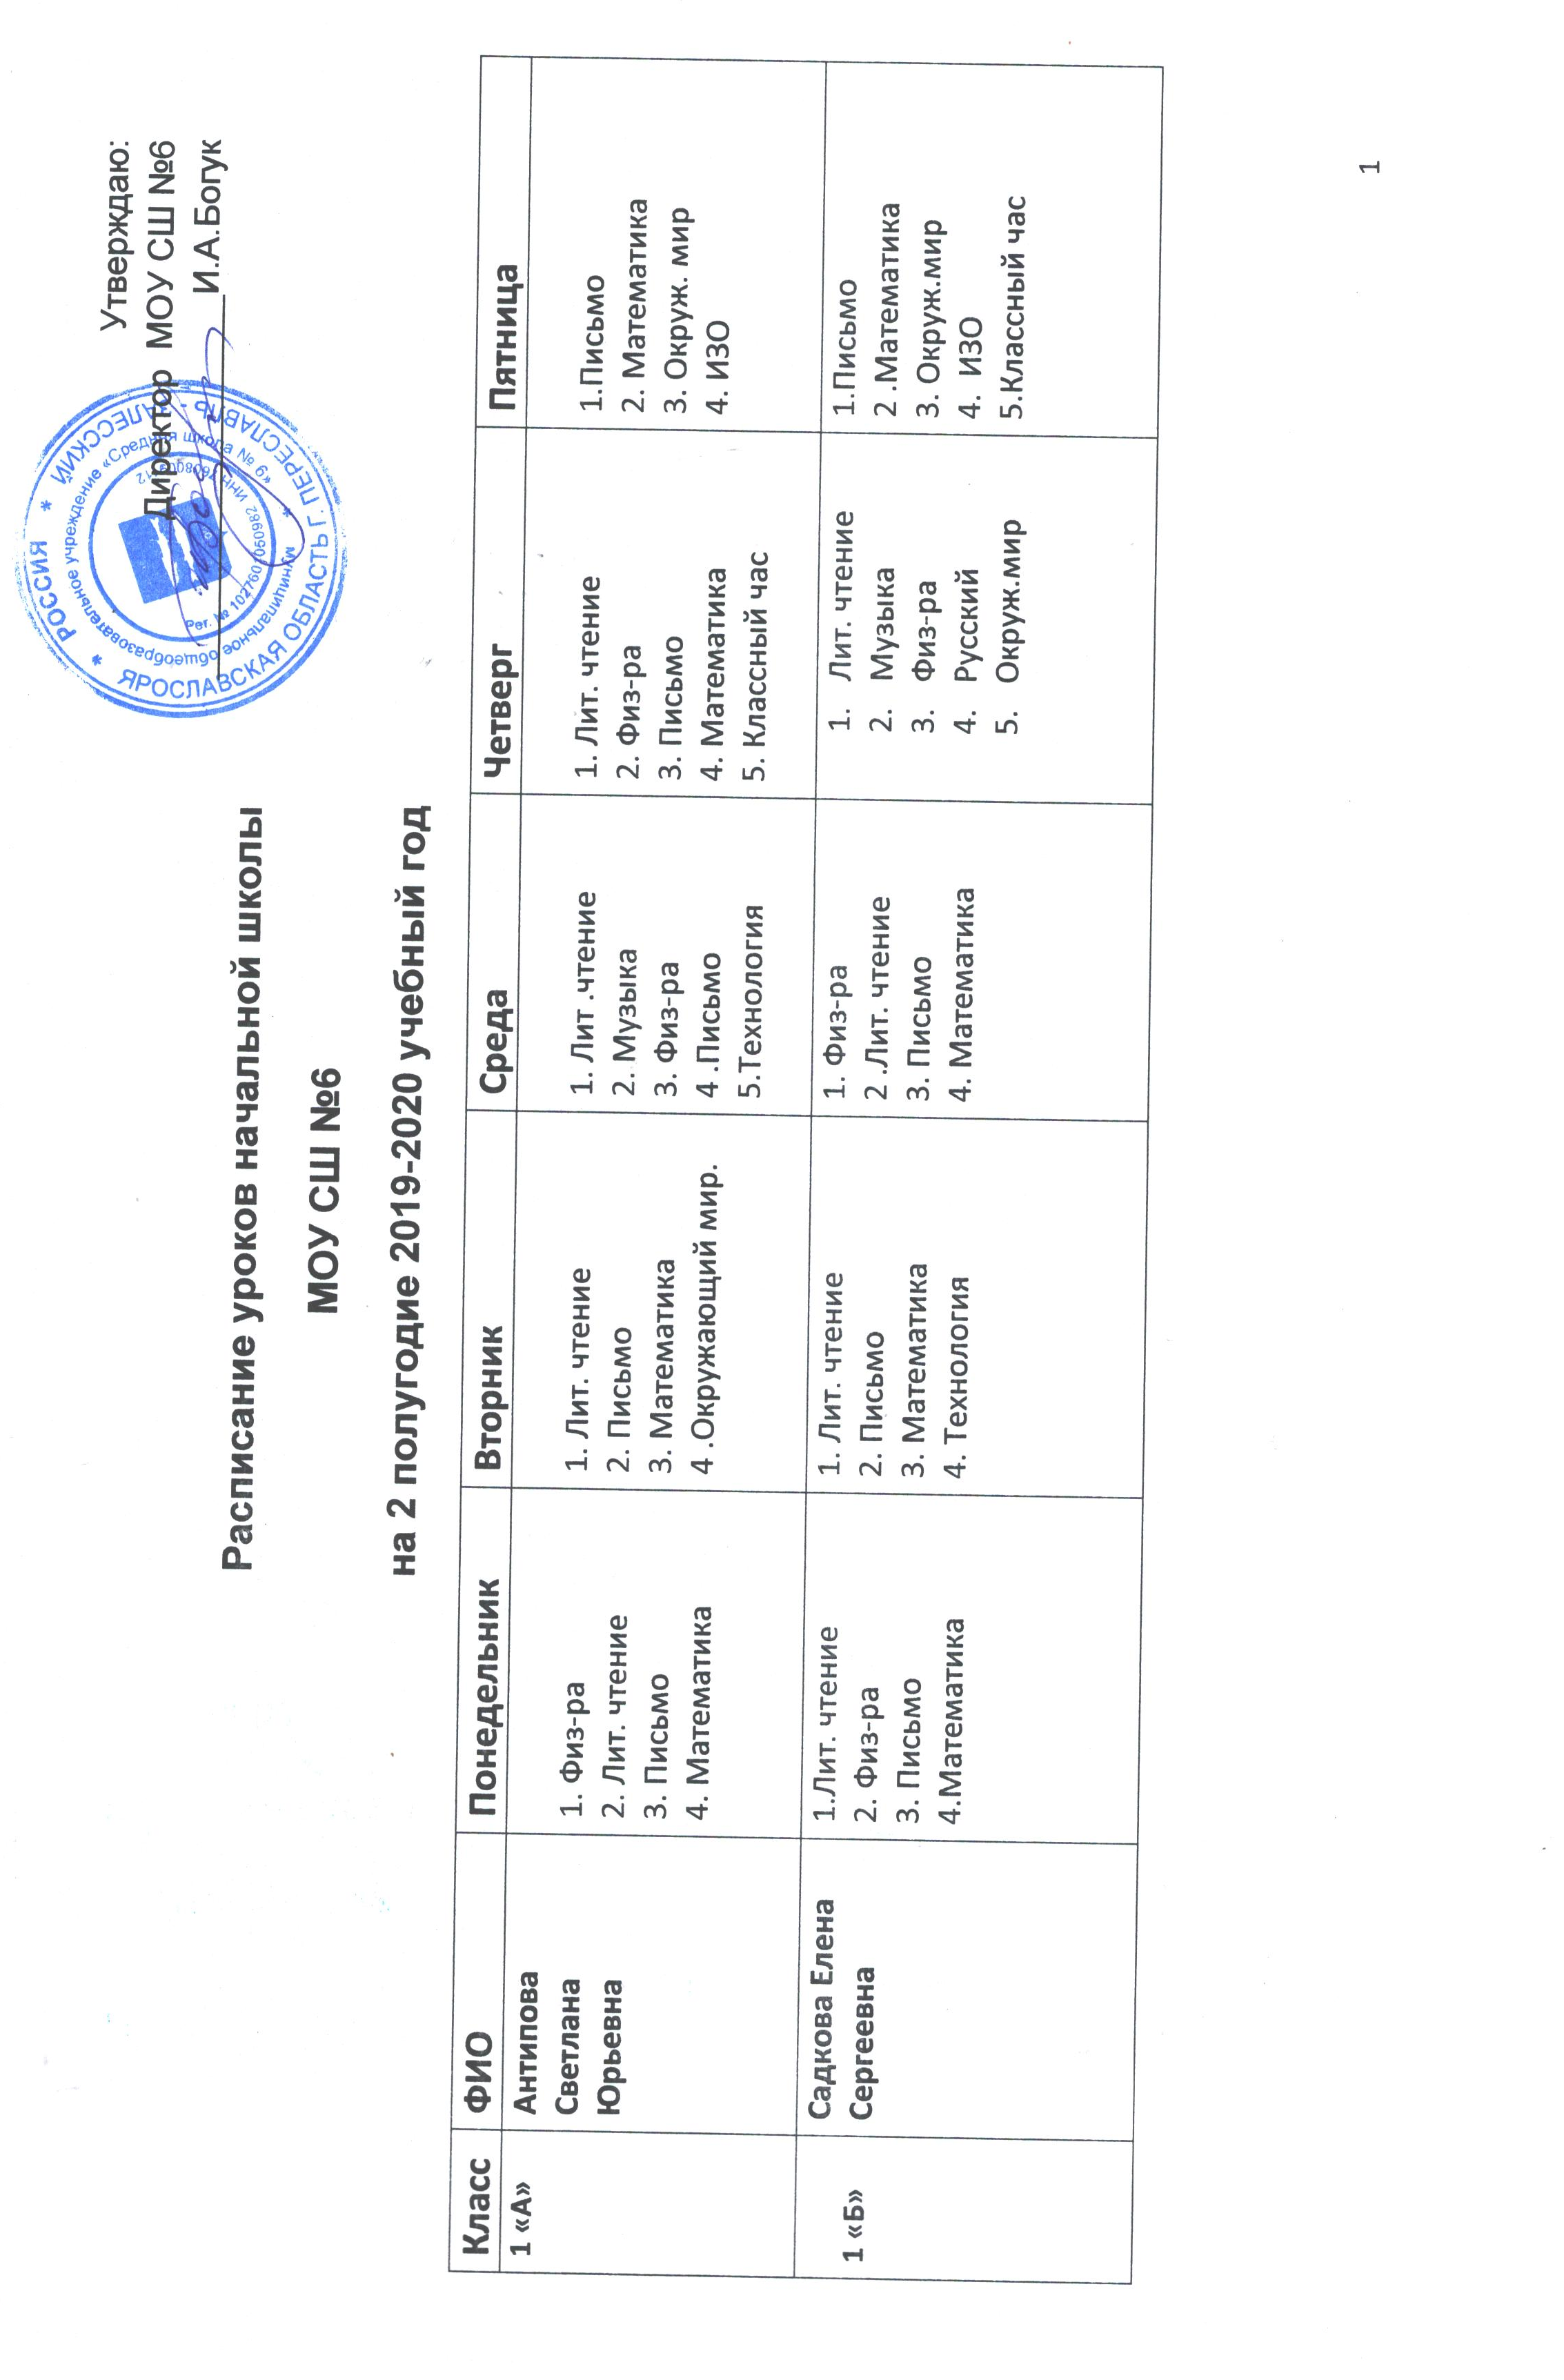

1 «В» | Баранова Татьяна Сергеевна | 1. Лит.чтение  2. Письмо  3. Физ-ра  4.Математика  5. Классный час | 1. Лит.чтение  2. Письмо  3. Окруж. мир  4. Технология | 1. Лит.чтение  2. Физ-ра  3. Письмо  4. Математика  5. Музыка | 1. Физ-ра  2. Лит.чтение  3. Письмо  4. Математика | 1 .Письмо  2. Математика  3. Окруж. мир  4. ИЗО
2 « А» | Холявина Татьяна Николаевна | 1. Физ-ра  2.Русский  3. Лит. Чтение  4 . Окруж. мир  5. Классный час | 1. Русский  2. Музыка  3. Математика  4. Анг. язык  5. Лит. Чтение | 1. Русский  2. Физ-ра  3. Математика  4. Лит. чтение  5.ИЗО | 1. Русский  2. Математика  3. Лит. чтение  4. Технология | 1. Русский  2. Анг.язык  3. Математика  4.Окруж.мир  5. Физ-ра
2 «Б» | Беляева  Ольга  Борисовна | 1. Русский  2. Физ-ра  3. Лит. чтение  4. Окруж. Мир  5.Математика | 1. Англ. Язык  2. Математика  3. Русский  4. Лит. чтение  5. Музыка | 1. Русский  2. Лит. чтение  3. Физ-ра  4. Математика  5. Технология | 1. Математика  2. Русский  3. Лит. чтение  4. ИЗО  5. Классный час | 1. Физ-ра  2.Русский  3. Англ. язык  4. Окруж. мир
2 «В» | Ершова Екатерина Бахтиёровна | 1.Лит. чтение  2. Русский  3. Физ-ра  4. Математика | 1. Русский  2. Лит. чтение  3. Англ.яз  4. Музыка  5. Окруж.мир | 1.Физ-ра  2. Русский  3. Математика  4. Окр.мир  5. ИЗО | 1. Математика  2. Русский  3. Лит. чтение  4. Технология  5. Классный час | 1. Русский  2. Физ-ра  3 .Лит.чтение  4. Англ. язык  5. Матем.
3«А» | Вахромеева Татьяна Серапионовна | 1. Литер. чтение  2. Русский  3.Математика  4. Физ-ра  5. Классный час | 1. Русский  2. Англ. язык  3. Физ-ра  4. Математика  5. Окруж.мир | 1. Лит. чтение  2. Русский  3. Музыка  4.Математика  5. Технология | 1. Англ. язык  2. Русский  3. Математика  4. Лит. чтение  5. ИЗО | 1. Лит. чтение  2. Русский  3. Окруж. мир  4.Физ-ра
3 «Б» | Кириллова Евгения Владиславовна | 1. Англ.яз  2. Русский  3. Математика  4. Лит. Чтение  5. Физ-ра | 1. Музыка  2. Физ-ра  3. Русский  4. Математика  5.Окружающий мир | 1. Русский  2. Англ. Язык  3. Лит. чтение  4. Физ-ра  5. Классный час | 1. Русский  2. Математика  3. Лит. Чтение  4. Окружающий мир  5. Технология | 1. Русский  2. Математика  3. Лит. чтение  4. ИЗО
3 «В» | Анфалова Наталья Николаевна | 1. Лит. чтение  2. Англ. язык  3. Русский  4. ИЗО | 1. Физ-ра  2. Русский  3.Музыка  4. Математика  5.Лит.чтение | 1. Англ. язык  2. Русский  3. Физ-ра  4. Математика 5.Окруж. Мир | 1. Русский  2. Математика  3. Лит. чтение  4. Технология  5. Классный час | 1. Математика  2. Русский  3. Окр.мир  4. Лит. ч тение  5. Физ-ра
4 «А» | Щербакова  Татьяна  Викторовна | 1. Русский  2. Математика  3. Англ.яз  4. Окруж. Мир  5. Технология | 1. Русский  2. Математика  3. Физ-ра  4. Лит. Чтение  5. ИЗО | 1. Русский  2. Математика  3. Лит. чтение  4. ОРК И СЭ  5. Англ.яз | 1. Русский  2. Математика  3. Лит.чтение  4. Классный час  5. Музыка | 1. Родн.язык(русский)  2. Окруж. Мир  3. Физ-ра  4. Лит.чтение
4 Б» | Новикова  Елена  Леонидовна | 1. Лит. чтение  2. Русский  3.Математика  4. ОРК И СЭ  5. Классный час | 1. Лит.чтение  2. Англ.яз  3. Русский  4. Математика  5. Физ-ра | 1. Лит. Чтение  2. Русский  3. Математика  4. Англ.яз  5. Окруж.мир | 1. Лит. чтение  2. Русский  3.Математика  4. Музыка  5. ИЗО | 1.Родн.язык(русский)  2. Окр. мир  3. Технология  4. Физ-ра
4 «В» | Беляева Любовь Константиновна | 1. Русский  2. Математика  3. Лит.чтение  4. Англ.яз  5.Классный час | 1. Русский  2. Физ-ра  3. Лит.чтение  4. Окруж. мир | 1. Русский  2. Математика  3. Англ. язык  4. Лит.чтение  5. Технология | 1. Русский  2. Математика  3. Музыка  4. Лит. чтение  5. ИЗО | 1. Родн.язык(русский)  2. Математика  3. ОРК и СЭ  4. Окруж.мир  5. Физ-ра

